|  |  |  |
| --- | --- | --- |
|  | **Carátula para entrega de prácticas** | |
| Facultad de Ingeniería | | Laboratorio de docencia |

Laboratorios de computación

salas A y B

|  |  |
| --- | --- |
| *Profesor:* | Ernesto Alcántara Concepción |
| *Asignatura:* | Fundamentos de Programación |
| *Grupo:* | 17 |
| *No de Práctica(s):* | Práctica 1 |
| *Integrante(s):* | Nava Chaparro Luis Martín |
| *No. de Equipo de cómputo empleado:* | N/A |
| *No. de Lista o Brigada:* | 35 |
| *Semestre:* | Primer Semestre |
| *Fecha de entrega:* | 17 de septiembre del 2021 |
| *Observaciones:* |  |
|  |  |

CALIFICACIÓN: __________

Introducción

El alumno aprenderá y empleará instrumentos de software que ofrecen las TIC´s permitiéndole el desarrollo de sus labores y ejercicios de una manera ordenada y profesional en el trayecto de su vida académica, estos son el manejo de repositorios y buscadores con funciones avanzadas así como almacenamiento en la nube.

Con la llegada de la computadora a nuestra vida cotidiana se nos ha facilitado la realización de actividades que llevaban horas, días incluso semanas. El hombre no tardó en darse cuenta de que necesitaba una gran cantidad de herramientas para que todos pudieran tener acceso así como lograr que muchos mostraran interés en mejorar sus productos y una nueva forma de aprender.

Las Tecnologías de la información y comunicación (TIC´s ) nos brindan herramientas para nuestra vida académica y profesional sin ellas nos sería muy difícil obtener resultados, encontrar información de manera eficaz, interactuar mientras aprendemos y mejorar la educación que estamos teniendo. Un claro ejemplo es la pandemia por la que estamos pasando, nos hace conocer y aprender nuevas formas, métodos y utilidades así como el empleo de estas y posiblemente un cambio en la forma en que trabajamos y estudiamos.

En esta práctica se llevará a cabo el manejo y el aprendizaje del entorno GitHub el cual será usado para la implementación de repositorios; Utilizaremos Google como nuestro buscador para ejecutar comandos que nos permitan encontrar información detallada, realizar operaciones básicas, mostrar gráficos entre otros aspectos más, para ello debemos de tener una cuenta de Gmail y una cuenta de Microsoft.

Desarrollo de la práctica.

1. Graphical user interface, text, application, email

   Description automatically generatedNuestro primer punto por realizar es crear una carpeta compartida en la aplicación Google Drive, una vez creada la carpeta procederemos a compartir el link al siguiente correo: estructuradedatosyalgoritmosi@gmail.com.

Figura 1. Carpeta Compartida

Figura 2. Carpeta en Drive

1. 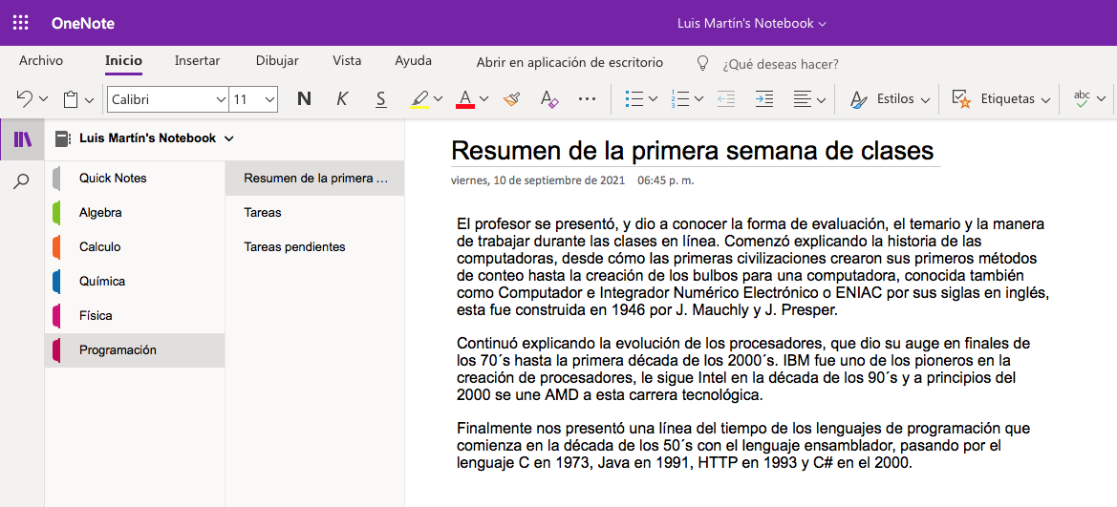Seguimos con la creación de una cuenta en OneNote (Microsoft) y crear un documento con el resumen de lo visto durante la primera semana de clases.

Figura 3. Aplicación e interface de OneNote

1. Graphical user interface, text, application

   Description automatically generatedPosteriormente debemos hacer una búsqueda en Google utilizando la etiqueta de autor sobre el “Lenguaje de programación en C”.

Figura 4.

Datos obtenidos de acuerdo con la búsqueda realizada, en su mayoría son PDF

1. Utilizando Google debemos obtener la definición de una “máquina de Turing”

Figura 5.

Utilizamos el comando *define:* para que nos muestre la definición del enunciado “maquina de Turing”.

1. Utilizando google vamos a graficar el seno, coseno tangente y cotangente.

Figura 6.

Ingresamos sin (x) y escribimos el rango que queremos que grafique, se puede hacer zoom para ver más detallada la función

Figura 7.

Lo mismo pasa con coseno solo que en este caso ponemos cos(x)

Figura 8.

De igual forma con la función tangente, tecleamos tan(x)

Figura 9.

Por último escribimos su inversa tan(x)

1. Empleamos “intitle: intext: y filetype:” para encontrar pdf’s sobre sistemas operativos unix.

Figura 10.

Aquí se separa por secciones el título es: sistemas operativos, lo que queremos encontrar dentro del titulo será: unix y el tipo de formato es PDF.

1. Utilizando la calculadora de google resuelve las siguientes operaciones:

Figura 11. Usando la calculadora con operaciones básicas

Figura 12. Se emplea la multiplicación en la calculadora

Figura 13. Se aprecia la jerarquía de operaciones

Figura 14. Utilizamos paréntesis para determinar qué se hace primero

Figura 16. Multiplicación con paréntesis

Figura 17. Operación con paréntesis y exponentes

Figura 18. Nuevamente se aprecia la jerarquía de operaciones

Figura 19. Terminamos con una operación más elaborada respetando los signos

1. De los Catálogos y Recursos Electrónicos de la UNAM entramos en la sección de libros y buscamos los libros “Programación en C”. Buscamos en las bibliotecas de la Facultad de Ingeniería y en la Biblioteca central. Mencionamos cuántos libros existen, si están disponibles en texto completo.

Figura 20. Utilizamos la búsqueda de libros con el operador booleano “and” permitiéndonos una mayor precisión y filtración de búsqueda

Figura 21. Lo mismo hacemos pero en la biblioteca de la facultad de ingeniería

1. Hacemos la actividad sobre el uso de Github.

Figura 22. Nos damos de alta en Github y creamos repositorios de tal forma que podamos observar los cambios que hemos hecho.

Conclusión

Como se ha podido apreciar, implementamos una búsqueda refinada para la obtención de información y archivos, pusimos a nuestra disposición uno de los beneficios de tener una cuenta de google, contar con un almacenamiento en la nube, aprovechamos Google no solo pidiéndole qué buscara sino también usándolo como diccionario, calculadora y como una herramienta para graficar.

Gracias a nuestra cuenta de Microsoft poseemos además de almacenamiento en la nube diversas aplicaciones con las que podemos anotar como si fuera lo más parecido a un cuaderno, y lo mejor es que se sincroniza al instante y podemos acceder desde cualquier dispositivo para seguir editando.

La creación de una cuenta de Github fue sencilla sin embargo, el manejar la aplicación, crear un *commit,* conocer la interface, ubicar los recuadros de cada repositorio y las funciones que podíamos hacer resultó complicada, era algo nuevo, gracias a la guía que venía en la práctica no fue un camino perdido.

Esto nos demuestra que hay un sinfín de herramientas que podemos aprovechar, algunas son gratis, otras son de suscripción y una última de adquisición del producto, nunca está de más seguir aprendiendo sobre las TIC´s. El internet ha sido un invento que nos conecta a otro mundo sin tener que transportarnos, solo debemos tener un dispositivo conectado a una red para disfrutar de lo que nos otorga. Saber usarlo es primordial para tener una responsabilidad sobre lo que hacemos, pues un mal uso y una falta de criterio nos puede llevar a una catástrofe, desde un virus hasta la desinformación de una noticia.

Referencias

https://github.com/

<https://www.ingenieria.unam.mx/bibliotecas/>

<https://www.bibliotecacentral.unam.mx/index.php>

<https://www.microsoft.com/es-mx/microsoft-365/onenote/digital-note-taking-app>

<https://drive.google.com/drive/u/0/my-drive>